Девиченская Антонина Николаевна педагог дополнительного образования МБУ ДО ДПЦ г. Лакинск

**2024 год**

**План-конспект занятия по настольному теннису**

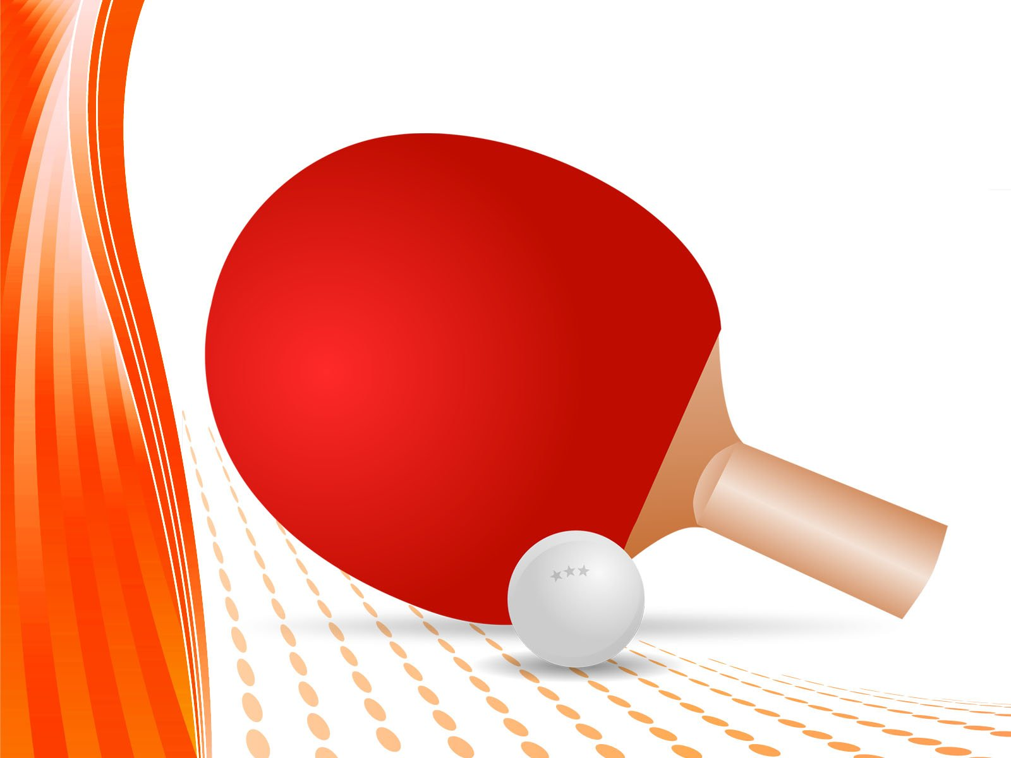

План- конспект учебно-тренировочного занятия

по настольному теннису

**Выполнила: Девиченская Антонина Николаевна**

педагог дополнительного образования МБУ ДО ДПЦ г. Лакинск

**Возраст обучающихся:** – 8-10 лет, количество обучающихся 10

Длительность занятия: 90 минут.

**Тема**: Обучение технике наката справа и слева. Совершенствование срезки слева и справа**.**

**Задачи:**

- укрепление здоровья, мышечной, сердечно - сосудистой и дыхательной систем;

- развитие физических способностей для освоения техники наката справа, слева.

- развитие координации движений, общей выносливости, быстроты, ловкости.

- выработать дисциплинированность и трудолюбие;

- научить основным навыкам работы в команде.

**Используемый инвентарь:** ракетки, мячи, стол для настольного тенниса.

Ход занятия

|  |  |  |  |  |
| --- | --- | --- | --- | --- |
| **Содержание учебного материала** | | **Дозировка в минутах** | | **Организационно-методические указания** |
| Подготовительная часть (15мин) | | | | |
| Построение, сообщение задач занятия.  Ходьба и ее разновидность:  А) на носках, руки вверху;  Б) на пяточках, руки за головой;  В) обычная, на счет 3 присесть, руки на колени;  Бег и его разновидности:  А) 4 шага лицом вперед;  Б) 4 шага приставными правым боком;  В) 4 шага приставными левым боком;  Г) 4 шага спиной вперед.  Игра “быстро соберись”. Две группы занимающихся выстраиваются в круг на обеих сторонах площадки и берутся за руки. По первому сигналу учителя играющие начинают бег против часовой стрелки. По второму сигналу все разъединяют руки и разбегаются. Игроки быстро добегают до ближайшей лицевой, боковой или центральной линии, касаются и возвращаются назад. Команде, быстрее выполнившей задание, начисляется очко.  **Комплекс ОРУ без предметов:**   1. И.П. – ноги врозь, 1-2- рывки руками, 3-4- смена рук, рывки руками. 2. И.П. – ноги врозь, руки к плечам. 1-4- круговые вращения руками вперед. 5-8- вращение назад. 3. И.П. – ноги врозь, руки вверху.1-мах руками вниз. 2-вверх. 4. И.П. – ноги врозь, наклон вперед, руки в стороны.1- поворот вправо. 2-И.п. 3- вправо. 4-И.П. 5. И.П. – ноги врозь, руки вверх.1-4 –вращение туловищем вправо. 5-8-влево. 6. И.П. – О.С., руки за голову.1-подняв колено дотронуться противоположным локтем до колена. 2-И.п. 3-другой ногой. 4-И.П. 7. И.П. – О.С. 1-выпад вправо, руки в стороны. 2-И.П. 3-влево. 4-И.П. 8. И.П. – О.С. 1-упор присев. 2-упор лежа прыжком. 3-упор присев прыжком. 4-И.П.   Прыжки с поворотом на 360 градусов по свистку. | | | | |
| Основная часть (70мин) | | | | |
| **Повторение:**  *набивание мяча на ракетке*  - ладонной стороной  -ладонь-тыл  -удар-подставка  **Ознакомление**:  - Назвать упражнение  - Показ упражнения  - Объяснение техники выполнения упражнения:  И.П.: Необходимо принять правильную позу, стать у левого(правого) угла стола, максимально комфортно расставить ноги на ширине плеч, в игровой руке ракетке в другой – мяч лежит на открытой ладони.  1. Сгибая ноги в коленях, затем разгибаем и делаем подброс мяча минимум на 15 см.  2. Делаем удар ракеткой по мячу.  Мяч должен коснуться своей половины стола и перелетев через сетку соперника. После удара по мячу обучающийся возвращается в игровую стойку. Соперник должен выполнить прием мяча, вернув его ударом ракеткой на сторону соперника.  Указать какое влияние оказывает данное упражнение  ***  Обучение технике наката мяча справа и слева:  А) имитация наката справа и слева;  Б) выполнение наката со стола по подброшенному на стол мячу;  Г) выполнение наката справа и слева после передачи учителя;  Д) накат справа направо и слева налево в парах.  ***  Совершенствование срезки слева и справа:  А) срезка слева с подброшенного мяча на стол;  Б) то же справа;  В) срезка слева налево в парах;  Г) срезка справа направо в парах;  Д) игра “треугольник” срезкой слева и справа в парах.  Двухсторонняя игра на результат (из одной партии) | 5 мин  5 мин  10 мин  10мин  2х10р.  2х20р    2х20р.  2х10р      10 мин  10 мин  20 мин | | ***  «Подача мяча справа.»  «Внимательно смотрим за моими действиями!»  ***  «Данное упражнение применяется во время тренировочного процесса у теннисистов, направлена на развитие координации, ловкости и скорости реакции на движущийся объект и способствует укреплению мышц плечевого пояса.»  Обратить внимание на активное сгибание руки в локтевом суставе и движение ног  ***  Выполнить упражнение над столом, обратить внимание на движение ног  ***  ***  Один выполнил срезку слева, а второй поочередно слева и справа  Победители переходят на один стол вправо, а проигравшие на один стол влево | |
| Заключительная часть (5мин) | | | | |
| Медленный бег. Ходьба.  Упражнения на координацию:  1 ВАРИАНТ  1-правая рука на пояс  2-левая рука на пояс  3-правая рука к правому плечу  4-левая рука к левому плечу  5-правая рука вверх  6-левая рука вверх  8-9-два хлопка над головой  10-16 то же в обратном направлении  2 ВАРИАНТ-то же в шаге  3 ВАРИАНТ- то же в прыжке  Подведение итогов занятия. | 1мин  3мин  1мин | | Выполнить упражнения под счет и по звуковому сигналу (хлопку) | |